关于积极参与“我们的中国梦”文化进万家
网络文艺志愿服务活动的通知

省级各文艺家协会、各市（州）文联、广大文艺志愿者：
近日，中国文艺志愿者协会印发了《关于创新开展“我们的中国梦”—文化进万家网络文艺志愿服务活动的通知》。《通知》要求积极响应习近平总书记对防疫工作的重要指示精神，贯彻落实中宣部关于开展“我们的中国梦一文化进万家活动的相关要求，创新开展网络文艺志愿服务活动。请省文联各团体会员和广大文艺志愿者充分发挥专业优势和人才队伍优势，通过网络直播、短视频、图文展示等方式，积极开展文艺创作、文艺培训、文艺表演、展览展示、文艺评论等丰富多彩的文艺志愿服务行动，让群众足不出户即可享受艺术之旅，并引导和带领广大群众积极参与，使他们成为行动中的主角，网络平台上的明星。行动中要秉承“文艺进万家健康你我他”的文艺志愿服务理念，使群众在文艺实践中获得健康的身心状态、健康的生活方式、健康的文化素养、健康的社会秩序。广大文艺志愿者在服务群众的同时，要提升社会公众形象，汲取更多创作营养。
广大文艺志愿者参与此次活动，需按照《文化进万家健康你我他文艺志愿者网络文艺志愿服务行动指南》进行操作，中国文艺志愿者协会已在抖音、今日头条、新浪微博建立“文艺志愿者”话题，文艺志愿者在上述平台发布作品时添加“文艺志愿者”话题打卡即可纳入此次行动范畴。
四川省文联将通过“四川文艺”微信公众号、“四川文艺网”（四川省文艺志愿者协会正在申请注册抖音、今日头条）等新媒体平台对我省文艺志愿者开展网络文艺志愿相关内容进行宣传，并与中国文艺志愿者协会官方账号形成互动，共同建立网络宣传矩阵，扩大此次活动的影晌力、号召力请各省级文艺家协会、市州文联积极动员本领域、本地区文艺工作者志愿参与活动，并及时进行宣传报道。

联系人：四川省文联组联处 唐雅婕：联系电话13551871662；四川省文艺志愿者协会雷诗煜：联系电话13980523103
报送邮箱：scswyzyzxh@163.com
附件：文化进万家健康你我他文艺志愿者网络文艺志愿服务行动指南
四川省文学艺术界联合会
2020年2月10日

文艺进万家 健康你我他
文艺志愿者网络文艺志愿服务行动指南

为积极响应习近平总书记对防疫工作的重要指示精神，贯彻落实中宣部关于新时代文明实践中心建设的有关部署，创造性开展“我们的中国梦”——文化进万家活动，中国文艺志愿者协会将组织开展“文艺进万家 健康你我他”文艺志愿者网络文艺志愿服务行动。
当前，用文艺振奋精神，推动人民群众自觉防疫，维护身心健康是文艺工作者的共同心声。中国文艺志愿者协会联动各大网络平台，号召广大文艺志愿者行动起来，要坚持以人民为中心的工作导向，通过网络直播、短视频、图文展示等方式，积极开展文艺创作、文艺培训、文艺表演、展览展示、文艺评论等丰富多彩的文艺志愿服务行动，让群众足不出户即可享受艺术之旅，并引导和带领广大群众积极参与，使他们成为行动中的主角，网络平台上的明星。行动中要秉承“文艺进万家 健康你我他”的文艺志愿服务理念，使群众在文艺实践中获得健康的身心状态、健康的生活方式、健康的文化素养、健康的社会秩序。帮助广大文艺志愿者在服务群众的同时，提升社会公众形象，汲取更多创作营养。

一、操作须知
（一）文艺志愿者在网络平台上进行直播或短视频授课、图文展示等，提前发布授课及展示时间安排。发布时应注意以下几点：
1、直播或短视频上传抖音（#文艺志愿者@小志在线）；
2、文字、图片发布今日头条（#文艺志愿者# @中国文艺志愿者）或新浪微博（#文艺志愿者# @中国文艺志愿者）；
3、提前在各类网络平台打卡宣传，打卡信息需提到“我是文艺志愿者 XXX（姓名），文艺进万家，健康你我他，我将用 XXX（艺术门类） 陪伴您”等。
（二）充分发挥网络平台优势，注重与网友互动，向关注者和粉丝发布学习任务，调动群众积极性。（比如声乐辅导、广场舞、魔术教学、朗诵等可让学员上传学习成果视频网上打卡，摄影、书画、评论等教学可让学员分享图片作品等打卡）。同时可评选最佳学员作品并给予奖励如签名照、签名专辑、作品等方式，鼓励学员及粉丝上传视频或图片打卡，使其广泛参与。
（三）网友打卡需注意以下几点：
1、上传抖音（@有关艺术家 #文艺志愿者 @小志在线）；
2、文字、图片上传今日头条（@有关艺术家#文艺志愿
者# @中国文艺志愿者）；或新浪微博（@有关艺术家#文艺志愿者# @中国文艺志愿者）。
（以上步骤在文后的案例示范中均有详细展示）
二、激励支持
1、参与行动的文艺志愿者分为培训类、展示类、推广类、评论类，中国文艺志愿者协会将结合报名情况和传播效果选出首批首席培训官、首席展示官、首席推广官、首席评论官，在各大媒体进行集中宣传。
2、对于参与行动的文艺志愿者，中国文艺志愿者协会将在新浪微博、抖音、今日头条等平台进行积极推广。
3、可申请成为中国文艺志愿者协会注册志愿者并累计志愿服务时长，已在中国文艺志愿者注册管理平台上注册的文艺志愿者，在网络开展的志愿服务行动经申请将直接计入其志愿服务时长。
4、对积极参与行动，取得良好社会反响、关注度高的文艺志愿者，在中国文艺志愿者协会注册、入会、星级文艺志愿者评比、中宣部“最美志愿者”推荐等方面予以优先考虑。同时，优先考虑其参与“百花迎春”、“送欢乐下基层”、“我们的中国梦”——文化进万家、“到人民中去”等中国文联品牌活动。
5、对在参与活动群众中涌现出的明星学员（活动期间每月网络平台点赞数靠前的选10名），将择机在中国文艺志愿者协会微信公众号、新浪微博、今日头条、抖音等官方账号向社会公布，增加关注度。并适当予以艺术家作品、签名照等奖励。
三、案例示范
以文艺志愿者古丽米娜为例：
第一步：
文艺志愿者（古丽米娜）上线打卡，可通过抖音，今日头条，新浪微博等多种形式，抖音（#文艺志愿者@小志
在线）或文字、图片发布今日头条（#文艺志愿者# @中国文艺志愿者）或新浪微博（#文艺志愿者# @中国文艺志愿者），打卡内容应包括“我是文艺志愿者 XXX（姓名），文艺进万家，健康你我他，我将用 XXX（艺术门类）陪伴您”等。）如果选择直播的艺术家一定通知宣传好直播时间，争取学员和粉丝参加。

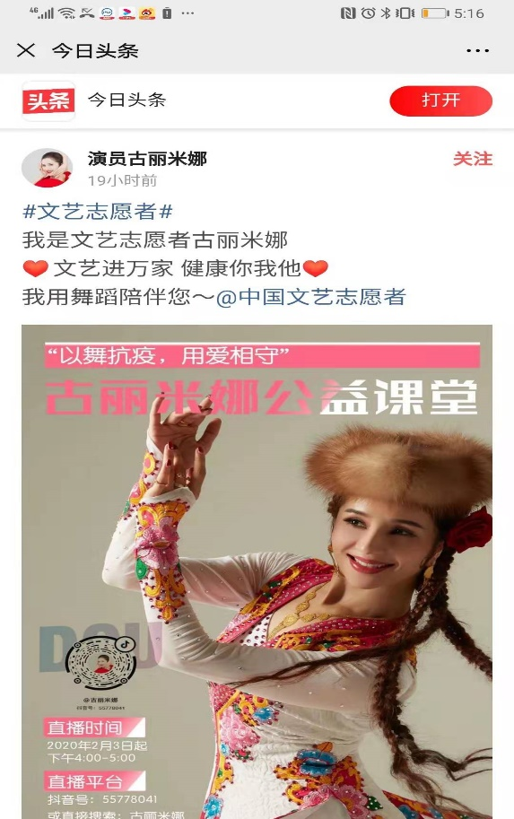
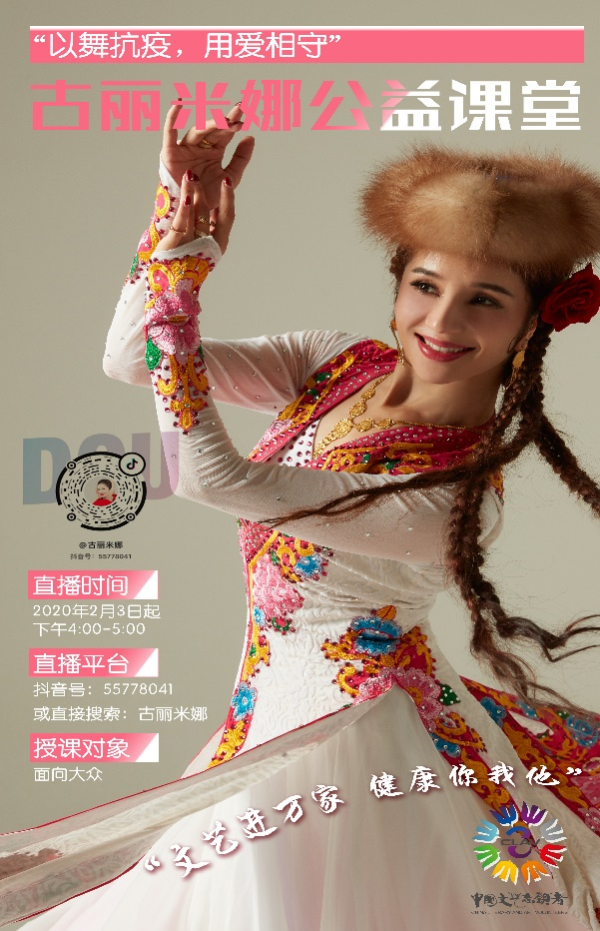
可制作个人海报（需包含行动名称和文艺志愿者LOGO）
今日头条打卡:
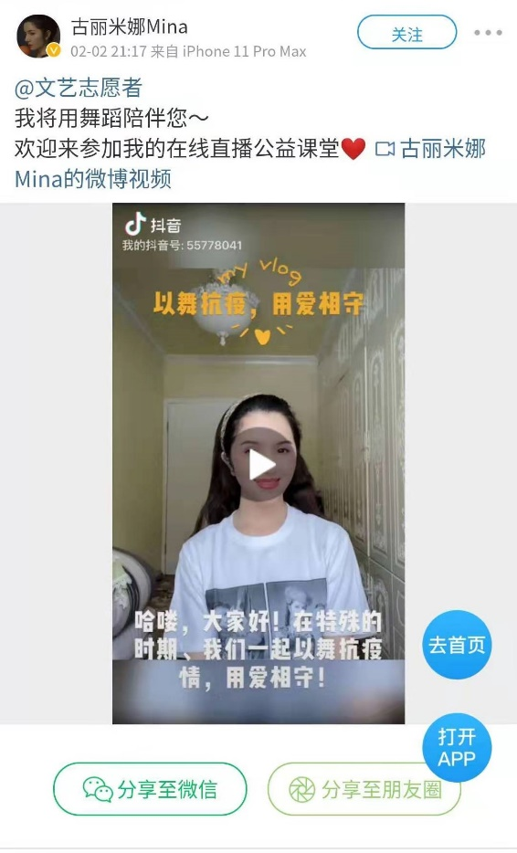
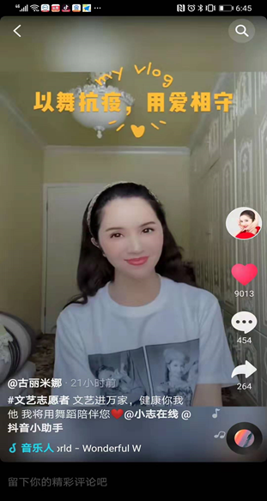
第二步：
抖音打卡:
微博打卡:
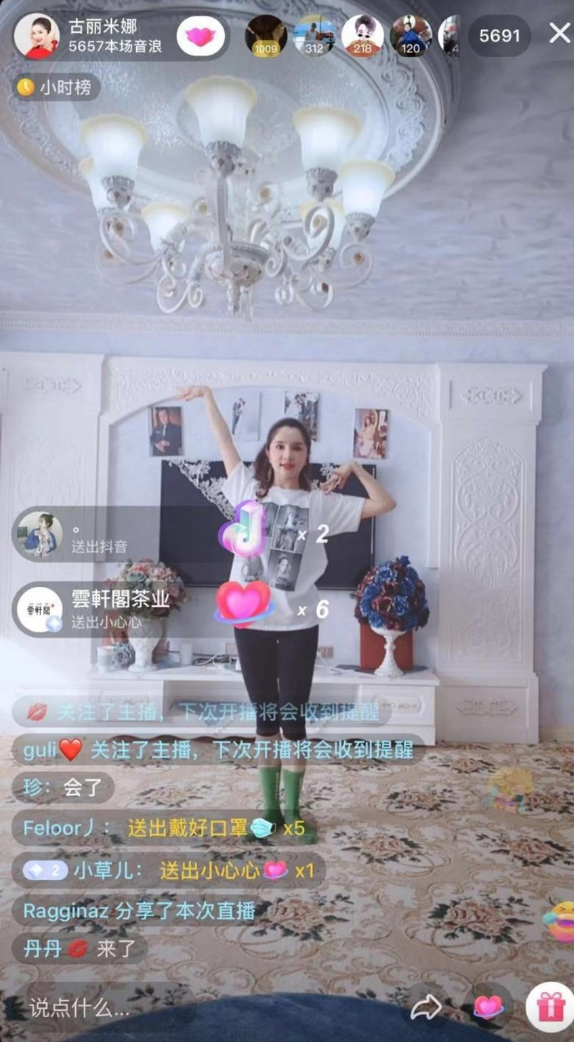
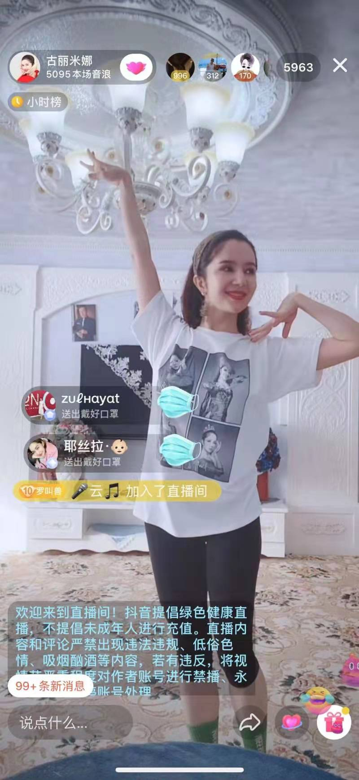
按计划进行抖音直播或小视频上传，可向粉丝及学员布置作业增强互动。（#文艺志愿者# @小志在线）

第三步：
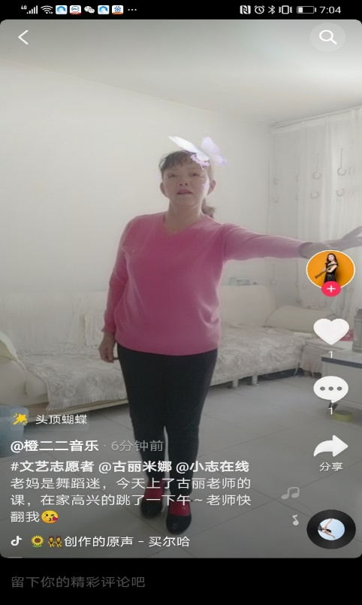
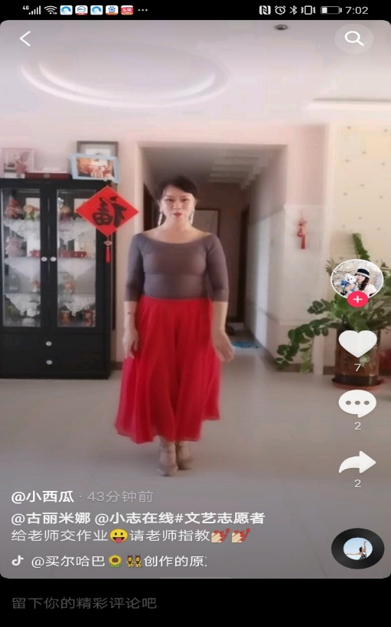
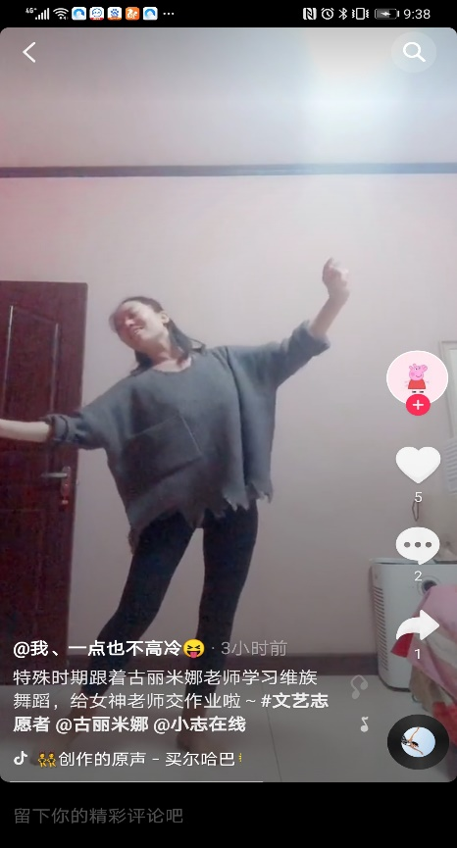
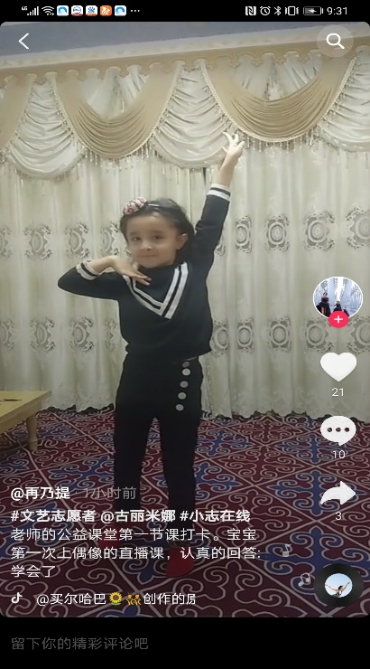
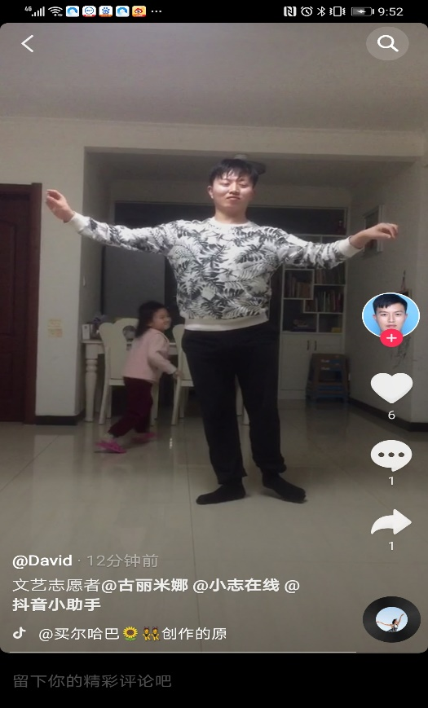
学员作品分享打卡视频作品上传抖音（#文艺志愿者@有关艺术家 @小志在线）；文字图片作品上传今日头条（#文艺志愿者#@有关艺术家@中国文艺志愿者），新浪微博（#文艺志愿者# @中国文艺志愿者 @有关艺术家）
第四步：
艺术家可收到学员的作品进行互动点评。没有按要求操作上传抖音（#文艺志愿者 @小志在线）或文字、图片发布今日头条（#文艺志愿者# @中国文艺志愿者）或新浪微博（#文艺志愿者# @中国文艺志愿者）将不纳入整体行动范畴。
